КГКОУ Школа 1

Конспект урока математики
в 5 классе

Тема: «Умножение круглых десятков
на однозначное число»

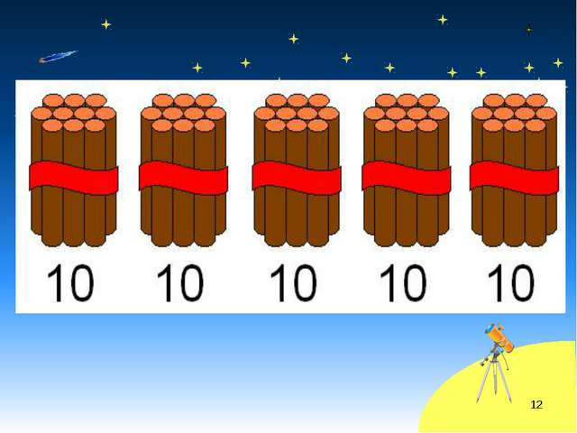

Подготовила
Зайцева Т.В.

Урок математики в 5 классе

Тема: Умножение круглых десятков на однозначное число
Цель:
Формирование знаний, умений и навыков умножения круглых десятков на однозначное число.
Задачи:
- научить выполнять умножение круглого десятка на однозначное число.
- формировать навыки самостоятельной работы.
- совершенствовать вычислительные навыки.
- развивать внимательность, правильную математическую речь, логическое мышление, память.
- воспитание патриотизма, любви к Родине

Тип урока:
Урок получения новых знаний.

Ход урока

- Организационный момент.
Дыхательная гимнастика
Настал новый день. Я улыбнулась вам, а вы улыбнулись друг другу.
Глубоко вдохните и выдохните. Выдохните вчерашнюю обиду, беспокойство, волнение, тревогу. Вдохните в себя свежесть и красоту сегодняшнего дня, радость, хорошее настроение….
Нарисуйте в воздухе солнышко, лучики, улыбку…
Я желаю вам активности и внимательного отношения друг к другу на уроке.
- Садитесь!..

2. Рефлексия (светофор) поднимите круг того цвета, которое соответствует вашему настроению (зелёный, жёлтый или красный)

3. Работа в тетрадях
Запись числа
Минутка чистописания
Графический диктант

- Устный счет.
Характеристика числа (17 февраля)
Решение примеров (выберите правильный ответ)
30*10= , 4*10= , 5*100= , 60*10= , 7*100=
- Что объединяет все эти примеры? (в ответе круглые числа)
- Какие числа называют круглыми?
- На какие 2 группы их можно разделить? (круглые дес. и сотни)

- Актуализация знаний. Сообщение темы урока.
Умножение круглых десятков на однозначное число.
(объяснение материала) компоненты умножения, связь + и *
Правило: Чтобы умножить круглое число на однозначное, нужно умножить количество десятков и прибавить нуль.
С.138 №568
Решение примеров у доски

- Физминутка (с мячом)
- Но вы ведь, наверное, знаете, что не только числа могут быть круглыми, но и предметы, которые нас окружают. По каким признакам мы их называем круглыми?
- Круглыми их называют по форме. Круглые предметы это те предметы, которые имеют форму шара, круга, кольца.
- Пожалуйста, назовите такие предметы, вокруг нас, на улице.
- Решение задачи
С.138 №570
1. Чтение задачи.
2. Разбор задачи.
3. Запись схемы краткой записи.
4. Определение количества действий.
5. Составление вопросов и решение задачи по действиям.

- Закрепление
Задание на смекалку (у каждого ученика своя карточка).
Реши примеры и составь слово, используя ключ к разгадке

20 ∙ 3 = а
10 ∙ 2 = и
40 ∙ 2 = н
20 ∙ 5 = т
30 ∙ 3 = з
20 ∙ 2 = щ
5 ∙ 10 = и
9 ∙ 10 = к

90 | 60 | 40 | 20 | 100 | 80 | 50 | 90

- Какие слова получились? (курсант, отечество, праздник, лётчик, солдат, победа, родина)
- Почему? (скоро наступит праздник день защитников отечества)

- Итог
Дополни предложения.
Я сегодня на уроке научился…
Было интересно……….
Было трудно…………..

- Рефлексия
Если у вас все было хорошо, все понятно на уроке, вы со всеми заданиями справились, то поднимите зелёный круг
Если были небольшие затруднения, то жёлтый круг.
Если на уроке были трудности, вы ничего не поняли, то красный.

- Оценки
Спасибо! Вы сегодня мне очень понравились. Все, что мы с вами запланировали, мы успешно выполнили, со всем справились. Буду рада новой встрече с вами.

- Д/з

Реши примеры и составь слово, используя ключ к разгадке

20 ∙ 3 = а
10 ∙ 2 = и
40 ∙ 2 = н
20 ∙ 5 = т
30 ∙ 3 = з
20 ∙ 2 = щ
5 ∙ 10 = и
9 ∙ 10 = к

90 | 60 | 40 | 20 | 100 | 80 | 50 | 90

_____________________________________________________

Реши примеры и составь слово, используя ключ к разгадке

20 ∙ 3 = р
10 ∙ 2 = з
40 ∙ 2 = н
20 ∙ 5 = д
30 ∙ 3 = п
20 ∙ 2= а
5 ∙ 10 = и
9 ∙ 10 = к

90 | 60 | 40 | 20 | 100 | 80 | 50 | 90
Реши примеры и составь слово, используя ключ к разгадке

20 ∙ 3 = о
10 ∙ 2 = н
40 ∙ 2 = ы
20 ∙ 5 = н
30 ∙ 3 = в
20 ∙ 2 = е
5 ∙ 10 = й

90 | 60 | 40 | 20 | 100 | 80 | 50

_____________________________________________________

Реши примеры и составь слово, используя ключ к разгадке

20 ∙ 3 = т
10 ∙ 2 = и
40 ∙ 2 = н
20 ∙ 5 = з
30 ∙ 3 = о
20 ∙ 2 = ч
5 ∙ 10 = а

90 | 60 | 40 | 20 | 100 | 80 | 50

Реши примеры и составь слово, используя ключ к разгадке

20 ∙ 3 = а
10 ∙ 2 = к
40 ∙ 2= с
20 ∙ 5 = и
30 ∙ 3 = т
20 ∙ 2 = н
5 ∙ 10 = т

90 | 60 | 40 | 20 | 100 | 80 | 50

_____________________________________________________

Реши примеры и составь слово, используя ключ к разгадке

20 ∙ 3 = у
10 ∙ 2 = с
40 ∙ 2 = н
20 ∙ 5 = а
30 ∙ 3 = к
20 ∙ 2 = р
5 ∙ 10 = т

90 | 60 | 40 | 20 | 100 | 80 | 50

Реши примеры и составь слово, используя ключ к разгадке

20 ∙ 3 = ё
10 ∙ 2 = ч
40 ∙ 2 = к
20 ∙ 5 = и
30 ∙ 3 = л
20 ∙ 2 = т

90 | 60 | 40 | 20 | 100 | 80

_____________________________________________________

Реши примеры и составь слово, используя ключ к разгадке

20 ∙ 3 = о
10 ∙ 2 = д
40 ∙ 2 = т
20 ∙ 5 = а
30 ∙ 3 = с
20 ∙ 2 = л

90 | 60 | 40 | 20 | 100 | 80

Реши примеры и составь слово, используя ключ к разгадке

20 ∙ 3 = о
10 ∙ 2 = и
40 ∙ 2 = а
20 ∙ 5 = н
30 ∙ 3 = р
20 ∙ 2 = д

90 | 60 | 40 | 20 | 100 | 80

_____________________________________________________

Реши примеры и составь слово, используя ключ к разгадке

20 ∙ 3 = о
10 ∙ 2 = с
40 ∙ 2 = я
20 ∙ 5 = и
30 ∙ 3 = р
20 ∙ 2 = с

90 | 60 | 40 | 20 | 100 | 80

Реши примеры и составь слово, используя ключ к разгадке

20 ∙ 3 = о
10 ∙ 2 = е
40 ∙ 2 = а
20 ∙ 5 = д
30 ∙ 3 = п
20 ∙ 2 = б

90 | 60 | 40 | 20 | 100 | 80

_____________________________________________________

Реши примеры и составь слово, используя ключ к разгадке

20 ∙ 3 = о
10 ∙ 2 = я
40 ∙ 2 = к
30 ∙ 3 = м
20 ∙ 2 = р

90 | 60 | 40 | 20 | 80

30 ∙ 2 =3дес. ∙ 2 =
6дес. = 60

